### Общие проблемы

1. Нет субтитров. Важно при просмотре в метро.
2. Нельзя вывести видео во весь экран. Ограничения сервиса?

### Урок 1 видео 3

1. На слайде hBase: column-oriented DB, далее key/value. Одно другого не отрицает, но хотелось бы сразу увидеть, что система относится и к тому, и к другому классу, а то может возникунть путаница
2. В общей концепции связей не сказано про ZooKeeper
3. Круто, что в конце урока перечислены книги.

### Урок 2 видео 1

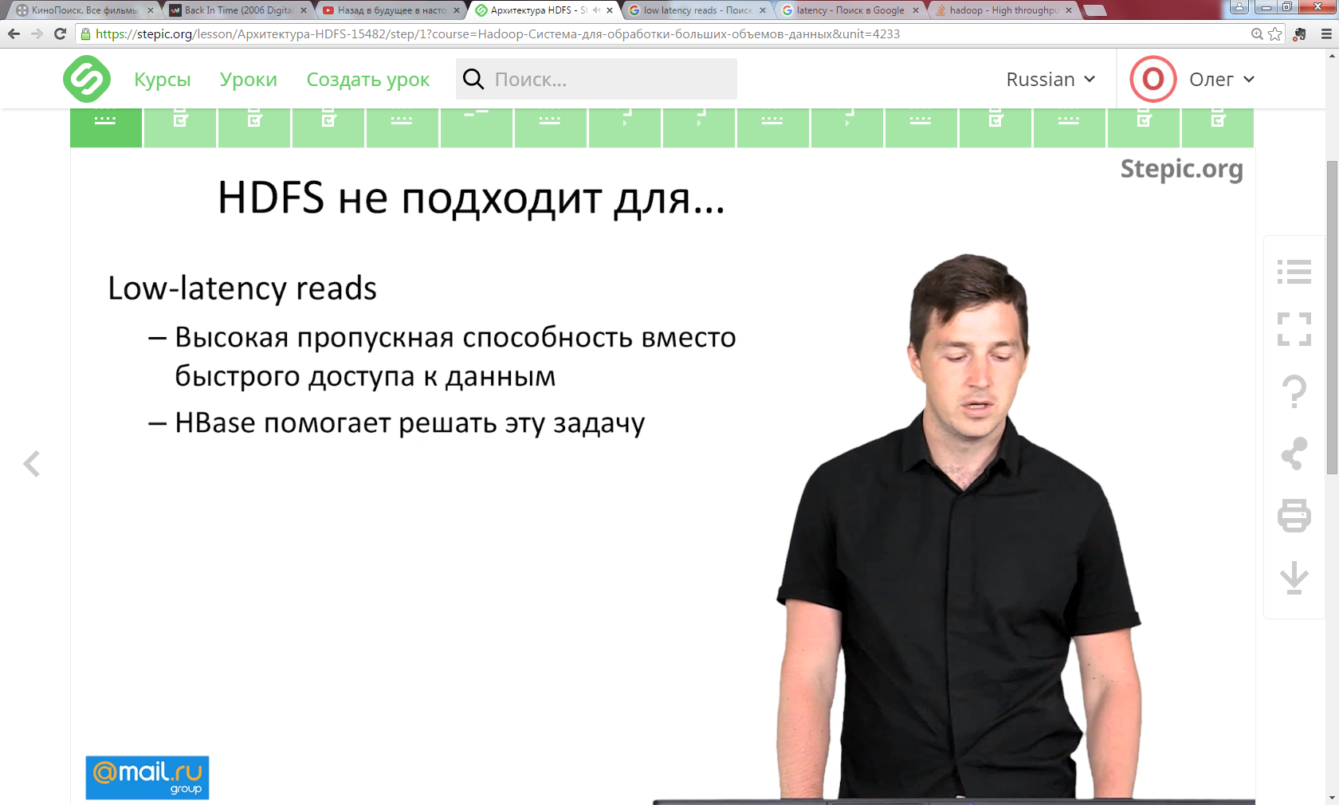

1. На слайде под Low-Latency reads написано «высокая пропускная способность вместо быстрого доступа». Это не совсем корректно, т.к. эта фраза характеризует HDFS, который не подходит для Low-Latency reads (по слайду читается иначе).
2. Аналогично фраза «Hbase решает данную задачу». Какую задачу? Low-Latency reads или «высокая пропускная способность вместо быстрого доступа» - по слайду не ясно.

### Урок 2 видео 2

1. На 3.10 говорится о Namenode, но звучит «кроме процесса DataNode» - скорее всего оговорился

### Урок 2 задачка 1

1. Не ясен вопрос: сколько блок будет иметь файл всего с учетом репликации или на сколько блоков в принципе разбивается файл (без репликации). Оказалось, что с репликацией

### Урок 2 видео 4

1. 3:50 – опять перепутал датанод и нэимнод в речи (на слайде все ок)

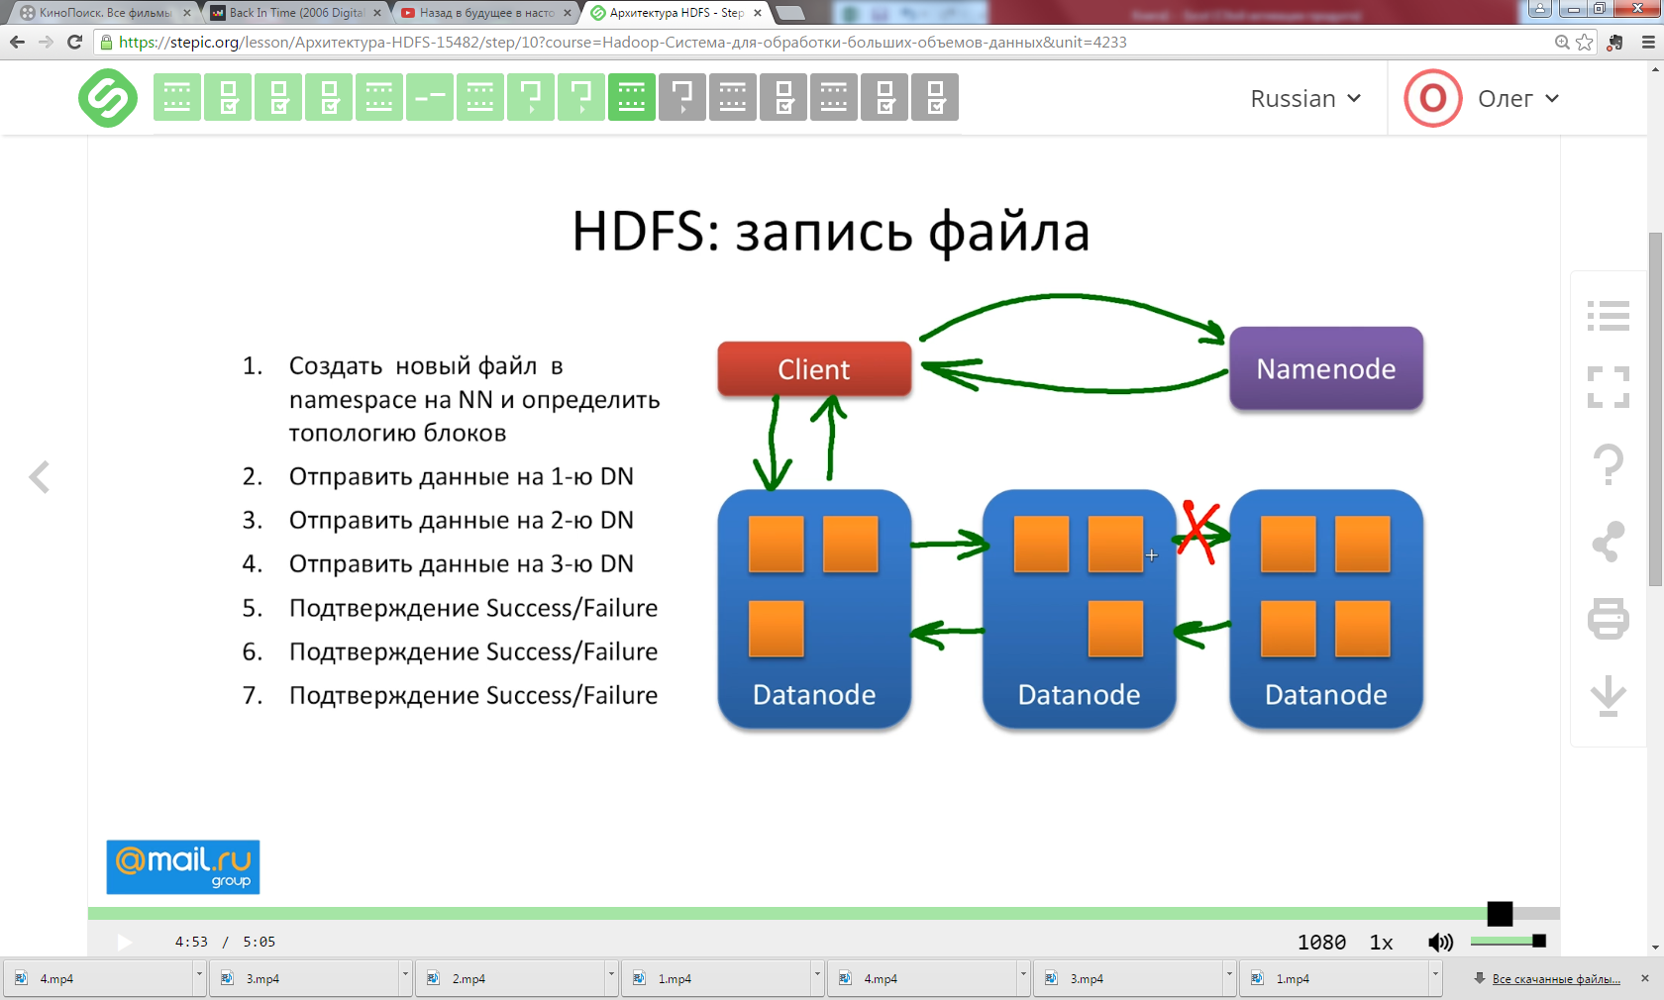

Датаноды общаются между собой на картинке. При этом ранее было сказано, что они не общаются между собой.

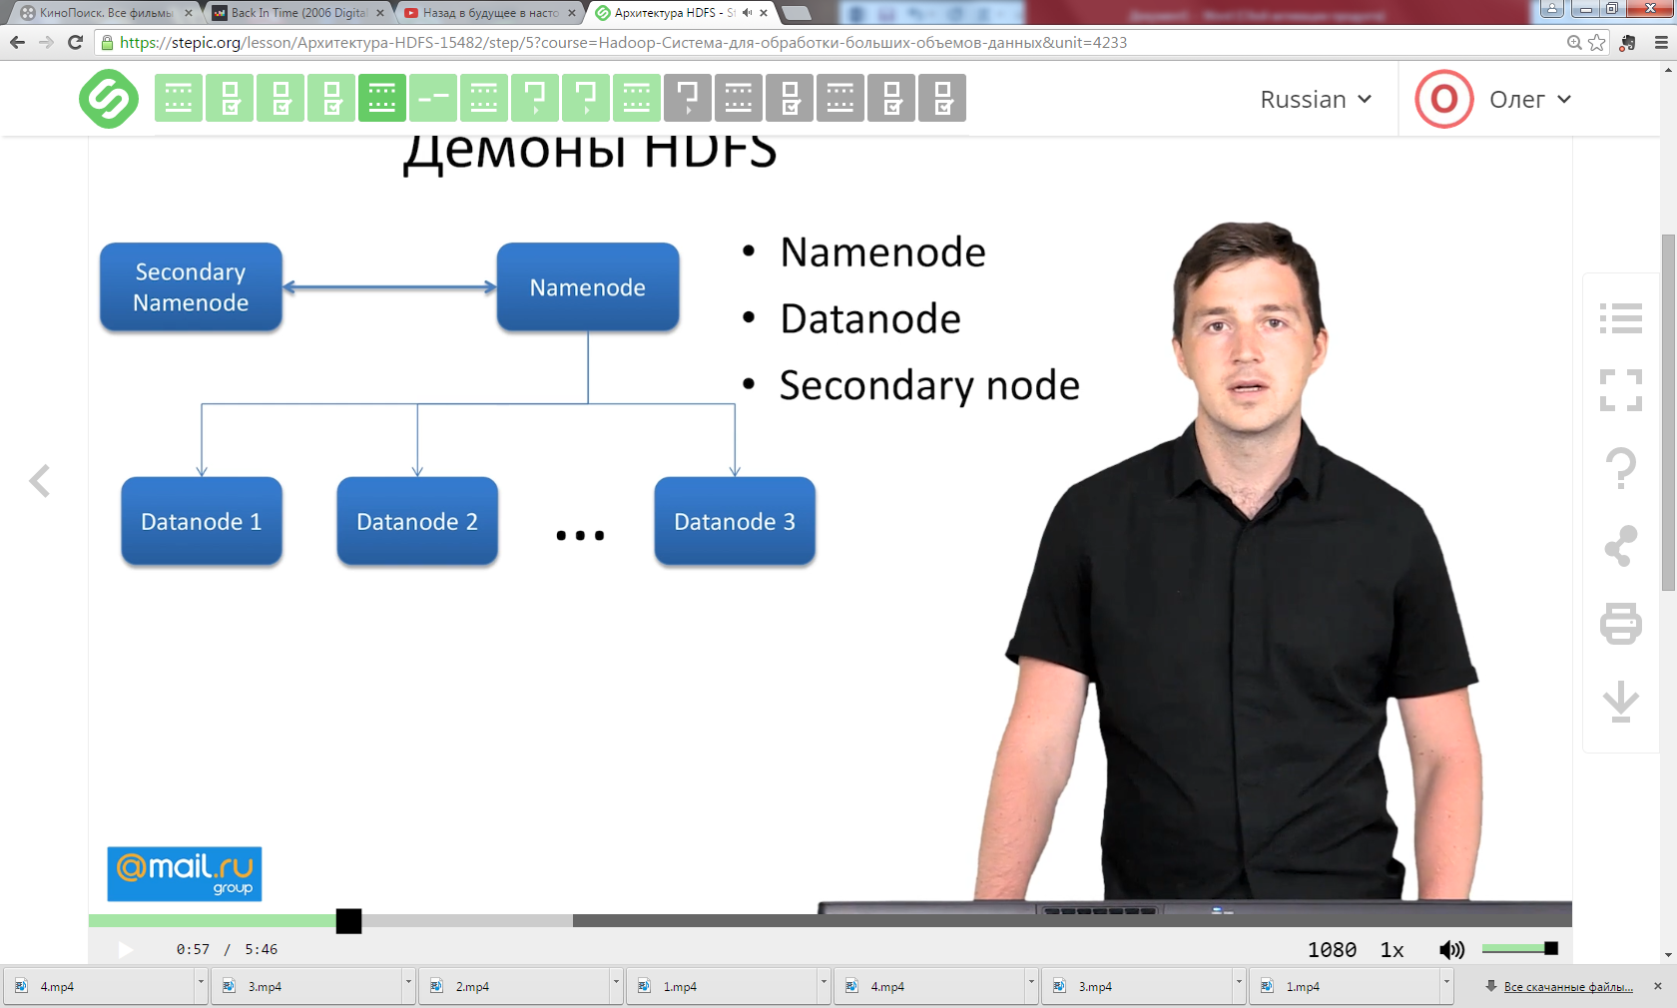

Явное несоответствие потоков данных. Правильней движение от клиента к датанодам?

### Урок 2 задачка 3

В ходе видео не было рассмотрено, сколько обращений к датанодам происходит при операциях смены репликации и перемещения файла.

Можно предположить, что при смене репликации удаляется одна из реплик, т.е. при смене с 3х на 2 это одна операция.

При перемещении файла не должно происходить физического перемещения блоков, а только их логическое переименование, т.е. к датанодам обращения нет.

Таким образом, получаем (при объеме файла <= 1 блок)

1. Запись файла – 3 обращения (т.к. по умолчанию репликация =3)
2. Установка другого фактора репликации – 1 обращение
3. Перемещение файла – 0 обращений
4. Чтение содержимого – 1 обращение
5. Удаление файла – 2 обращения

Итого получаем 7 обращений. Это ошибка. Почему?

Методом подбора опредделили, что правильный ответ – 2.

Допустим, что смена фактора репликации и перемещение – это 0 обращений.

В таком случае запись файла – 1 обращение, вывод файла – 1 обращение, удаление файла – тоже одно обращение?

Возможно, удаление происходит тоже без обращений. В любом случае, в лекции это не было отмечено (или было, но не поставлен акцент на том, что операции происходят без обращения к датанодам).

### Урок 3 задача 1

Опечатка – «В папке HDFS /data/ находит*Ь*ся файл logs.gz:»

### Урок 4 видео 3

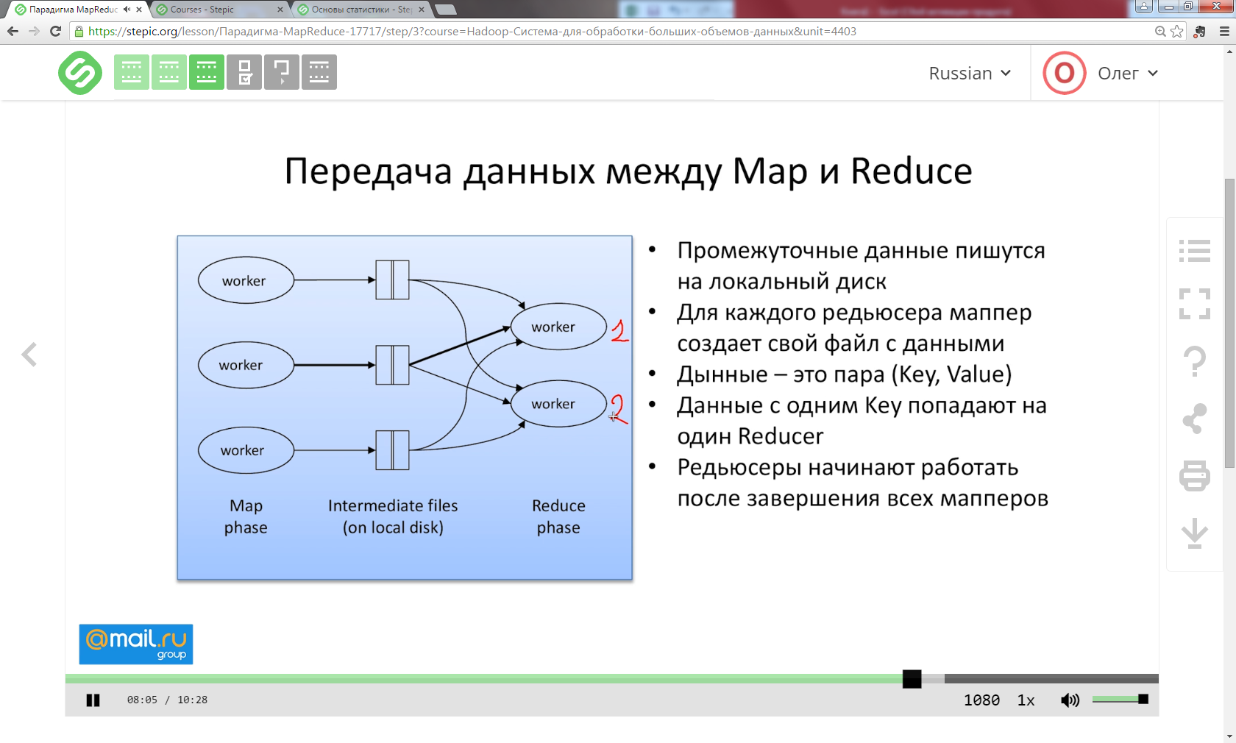

Опечатка дЫнные

### Урок 4 задача 1

Опечатка с Ь

